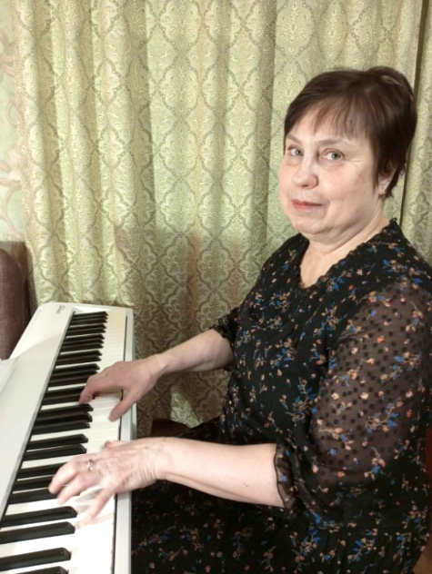
Серия тематических встреч «Карнавал животных» с использованием материалов программы «STEM-образование» в ходе инновационной деятельности ДОО
Осока Марина Викторовна,
музыкальный руководитель
высшей квалификационной категории
МБДОУ «Детский сад № 137»
г. Дзержинск, Нижегородская область

Цель: Привить детям любовь к классической музыке на фоне возникшего интереса при прослушивании произведения «Королевский марш льва» композитора К. Сен-Санса вне музыкальных занятий.
Задачи:
1. Побуждать детей различать выразительные средства музыки и определять характер пьесы.
2. По характеру музыки определять животных, чьи образы изображены композитором.
3. Запоминать звучание и названия музыкальных инструментов.
4. Уметь составить алгоритм движения бота «Пчёлка» на игровом поле при нахождении ответа.

Встреча1. Знакомство с сюитой К. Сен-Санса «Карнавал животных»
Дети с музыкальным руководителем и воспитателем смотрят фильм «Карнавал животных» (К. Сен-Санс). Они знакомятся с музыкальным произведением в исполнении симфонического оркестра, параллельно в фильме в виде мультипликации передаются движения и образы персонажей.

Встреча 2. Музицирование на тему «Финала» сюиты К. Сен-Санса «Карнавал животных»
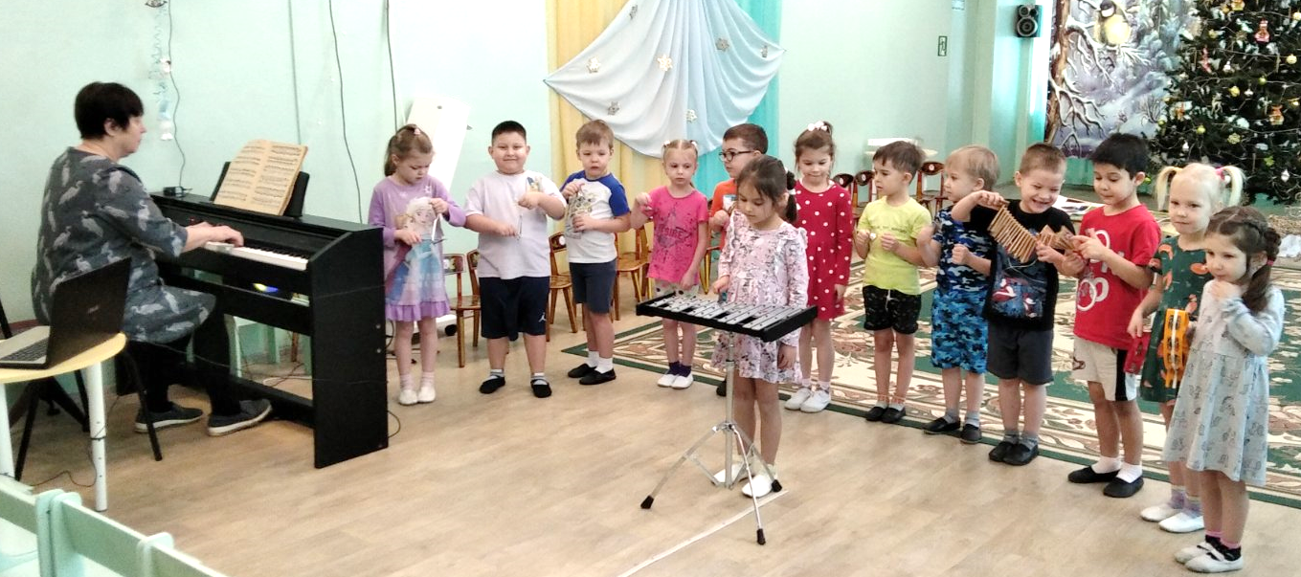
Дети просматривают фрагменты фильма, проходит беседа о характере музыки, о понравившихся пьесах, о музыкальных инструментах.
Дети музицируют. Исполняют фрагмент «Финала» («Карнавал животных» К. Сен-Санс), музыкальный руководитель играет партию оркестра на фортепиано, дети подыгрывают на выбранных по желанию шумовых инструментах.

Встреча 3. Знакомство с творчеством балерины Майи Плисецкой
Дети знакомятся с творчеством балерины Майи Плисецкой, исполнявшей хореографическую миниатюру «Лебедь» на музыку К. Сен-Санса.
Дети с удовольствием еще раз исполняют яркий праздничный заключительный «Финал».
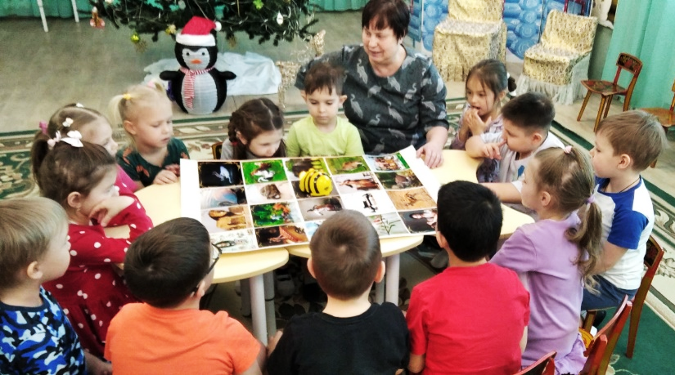
Встреча 4. Начала алгоритмики с ботами «Пчёлка»
Прослушивая пьесы из «Карнавала животных» К. Сен-Санса, дети находят соответствующее названию услышанного произведения поле: изображение животного, музыкальный инструмент и задают алгоритм прохождения к правильному ответу боту «Пчёлка».

